**109550017_HW2_黃品云**

**Part. 1, Coding (60%)**:

1. (5%) Compute the mean vectors mi (i=1, 2) of each 2 classes on **training data**



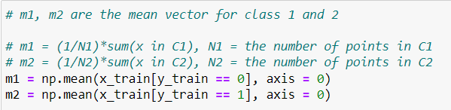



1. (5%) Compute the within-class scatter matrix SW on **training data**



1. (5%) Compute the between-class scatter matrix SB on **training data**



1. (5%) Compute the Fisher’s linear discriminant **w**on **training data**



1. (20%) Project the **testing data** by Fisher’s linear discriminant to get the class prediction by K-Nearest-Neighbor rule and report the accuracy score on **testing data** with K values from 1 to 5  (you should get accuracy over 0.9)

1. 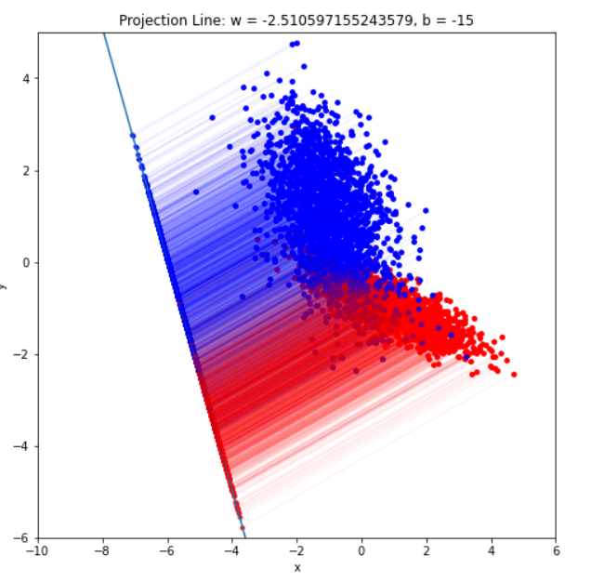一張含有 文字 的圖片

   自動產生的描述(20%) Plot the **1)** **best** **projection line** on the **training data** and show the slope and intercept on the title *(you can choose any value of* ***intercept*** *for better visualization)*   
   **2)** **colorize the data** with each class **3)** project all data points on your projection line. Your result should look like the below image (This image is for reference, not the answer)